Moção Nº 372/2022

De congratulações à Luciana Pena Morgado, pela palestra ministrada no Conselho Municipal dos Direitos da Mulher de São Roque, com o tema "Democracia Racial? - As relações étnico raciais brasileiras e a violência contra as mulheres"

Excelentíssimo Senhor Presidente,

Quando falamos em democracia em sentido amplo, não estamos falando apenas de possibilidade de participação política mas também de igualdade de direitos, igualdade social, igualdade racial e liberdade garantida a todas as pessoas.

Pensar em democracia racial requer, portanto, pensar em uma sociedade em que todas as pessoas, independentemente de sua origem étnico-racial e da cor de suas peles, sejam livres e tenham direitos iguais.

Nosso país enfrenta um grave problema institucional e de carência de políticas públicas onde a garantia de direitos e acesso das pessoas a serviços em virtude de raça, cor e sexo são veementemente tolhidos, e a situação se agrava para as mulheres negras também ao buscar pelo apoio do Estado para enfrentar algum tipo de violência vivida.

Há décadas o mês de novembro tem se tornado referência para atividades que inspiram a luta e a resistência do povo negro, que historicamente tem sido os sujeitos do enfrentamento ao racismo articulado nas diversas esferas da sociedade. Reconhecer a existência dessa dimensão da desigualdade, tão profundamente marcada na sociedade e Estado brasileiro, é essencial para enfrentá-la.

Nesse contexto, o Conselho Municipal dos Direitos da Mulher de São Roque organizou um evento no dia 25 de novembro em que a palestrante, Luciana Pena Morgado, discorreu sobre o tema "Democracia Racial? - As relações étnico raciais brasileiras e a violência contra as mulheres".

Luciana é socióloga, Mestre em Ciências pela Universidade de São Paulo (USP); Doutoranda em Ciências pela Faculdade de Saúde Pública da Universidade de São Paulo- USP, tendo como tema de pesquisa a saúde dos trabalhadores em um centro de atendimento socioeducativo para adolescentes em conflito com a lei. Como assessora técnica no Departamento Intersindical de Estatística e Estudos Socioeconômicos acumulou experiência em análise de dados qualitativos e quantitativos para elaboração de estudos técnicos, com ênfase em indicadores relacionados à política econômica e seus impactos no mercado de trabalho na perspectiva macroeconômica e setorial; atuou na elaboração, na aplicação e na análise de questionários para levantamento de indicadores setoriais e sobre saúde; integrou equipe para execução de projetos em parceria com o Ministério do Trabalho e Ministério da Saúde; auxiliou na organização de seminários e encontros para discussões técnicas e acadêmicas que problematizaram a configuração atual das relações de trabalho e sua interface com a saúde dos trabalhadores. Foi responsável por ministrar palestras e cursos de formação sobre o processo saúde-doença no trabalho, dentre outros temas ligados à Sociologia do Trabalho e Saúde Pública. Atualmente está docente e pesquisadora na Universidade Zumbi dos Palmares.

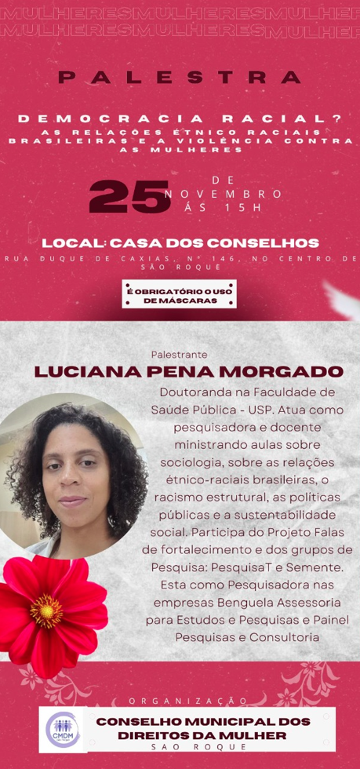
Ante o exposto, Cláudia Rita Duarte Pedroso, Vereadora da Câmara Municipal da Estância Turística de São Roque, REQUER ao Egrégio Plenário que faça constar, na Ata da presente Sessão, Moção de Congratulações à Luciana Pena Morgado, pela palestra ministrada no Conselho Municipal dos Direitos da Mulher de São Roque, com o tema "Democracia Racial? - As relações étnico raciais brasileiras e a violência contra as mulheres".

Que da presente seja dada ciência à Senhora Luciana Pena Morgado.

Sala das Sessões “Dr. Júlio Arantes de Freitas”, 21 de novembro de 2022.

Cláudia Rita Duarte Pedroso
(Dra Claudia Pedroso)
Vereadora

PROTOCOLO Nº CETSR 21/11/2022 - 13:50 13961/2022/cg

